 |  | G
 | 
  TG/242/2(proj.2)
  ORIGINAL: English
  DATUM: 2019-07-10
INTERNATIONALER VERBAND ZUM SCHUTZ VON PFLANZENZÜCHTUNGEN
 | Genf
  ENTWURF
  PORTULAK
  UPOV Code(s):
  PORTU_GRA;
  PORTU_OLE;
  ORTU_UMB
  Portulaca grandiflora Hook.;
  Portulaca oleracea L.;
  Portulaca umbraticola Kunth
  *
RICHTLINIEN
FÜR DIE DURCHFÜHRUNG DER PRÜFUNG
AUF UNTERSCHEIDBARKEIT, HOMOGENITÄT UND BESTÄNDIGKEIT

erstellt von Sachverständigen aus Deutschland
zu prüfen vom
Technischen Ausschuß
auf seiner fünfundfünfzigsten Tagung in Genf
vom 28.10.2019 bis 29.10.2019

Haftungsausschluß: dieses Dokument gibt nicht die Grundsätze oder eine Anleitung der UPOV wieder
Alternative Namen:*

Botanischer Name | Englisch | Französisch | Deutsch | Spanisch
Portulaca grandiflora Hook.

  Portulaca oleracea L.
  Portulaca
  Pourpier
  Portulak
  Verdolaga
Portulaca umbraticola Kunth

Zweck dieser Richtlinien („Prüfungsrichtlinien“) ist es, die in der Allgemeinen Einführung (Dokument TG/1/3) und deren verbundenen TGP Dokumenten enthaltenen Grundsätze in detaillierte praktische Anleitung für die harmonisierte Prüfung der Unterscheidbarkeit, der Homogenität und der Beständigkeit (DUS) umzusetzen und insbesondere geeignete Merkmale für die DUS Prüfung und die Erstellung harmonisierter Sortenbeschreibungen auszuweisen.
VERBUNDENE DOKUMENTE
Diese Prüfungsrichtlinien sind in Verbindung mit der Allgemeinen Einführung und den damit in Verbindung stehenden TGP-Dokumenten zu sehen.

INHALT | SEITE
1. | GEGENSTAND DIESER PRÜFUNGSRICHTLINIEN............................................................................................ | 4
2. | ANFORDERUNGEN AN DAS VERMEHRUNGSMATERIAL................................................................................ | 4
3. | DURCHFÜHRUNG DER PRÜFUNG..................................................................................................................... | 5
3.1 | Anzahl von Wachstumsperioden............................................................................................................... | 5
3.2 | Prüfungsort................................................................................................................................................ | 5
3.3 | Bedingungen für die Durchführung der Prüfung........................................................................................ | 5
3.4 | Gestaltung der Prüfung.............................................................................................................................. | 5
3.5 | Zusätzliche Prüfungen............................................................................................................................... | 5

4. | PRÜFUNG DER UNTERSCHEIDBARKEIT, HOMOGENITÄT UND BESTÄNDIGKEIT....................................... | 6
4.1 | Unterscheidbarkeit..................................................................................................................................... | 6
4.2 | Homogenität.............................................................................................................................................. | 7
4.3 | Beständigkeit............................................................................................................................................. | 7

5. | GRUPPIERUNG DER SORTEN UND ORGANISATION DER ANBAUPRÜFUNG.............................................. | 8
6. | EINFÜHRUNG IN DIE MERKMALSTABELLE...................................................................................................... | 10
6.1 | Merkmalskategorien.................................................................................................................................. | 10
6.2 | Ausprägungsstufen und entsprechende Noten......................................................................................... | 10
6.3 | Ausprägungstypen..................................................................................................................................... | 10
6.4 | Beispielssorten........................................................................................................................................... | 11
6.5 | Legende..................................................................................................................................................... | 12

7. | TABLE OF CHARACTERISTICS/TABLEAU DES CARACTÈRES/MERKMALSTABELLE/TABLA DE CARACTERES..................................................................................................................................................... | 13
8. | ERLÄUTERUNGEN ZU DER MERKMALSTABELLE........................................................................................... | 20
8.1 | Erläuterungen, die mehrere Merkmale betreffen....................................................................................... | 20
 | Erläuterungen zu einzelnen Merkmalen.................................................................................................... | 20
  8.2

9. | LITERATUR........................................................................................................................................................... | 11
10. | TECHNISCHER FRAGEBOGEN........................................................................................................................... | 32

1. | Gegenstand dieser Prüfungsrichtlinien
1.1
  Diese Prüfungsrichtlinien gelten für alle Sorten von Portulaca grandiflora Hook., Portulaca oleracea L. und Portulaca umbraticola Kunth.
1.2
  Anleitung zur Verwendung der Prüfungsrichtlinien für Arthybriden, die von den Prüfungsrichtlinien nicht ausdrücklich erfaßt werden, ist in Dokument TGP/13 “Anleitung für neue Typen und Arten" zu finden.

1.3 | Im Falle von Gemüsesorten könnte es insbesondere notwendig sein zusätzliche Merkmale oder zusätzliche Ausprägungsstufen zu den in der Merkmalstabelle angegebenen zu verwenden, um die Unterscheidbarkeit, die Homogenität und die Beständigkeit zu prüfen.
2. | Anforderungen an das Vermehrungsmaterial
2.1
  Die zuständigen Behörden bestimmen, wann, wohin und in welcher Menge und Beschaffenheit das für die Prüfung der Sorte erforderliche Vermehrungsmaterial zu liefern ist. Anmelder, die Material von außerhalb des Staates, in dem die Prüfung vorgenommen wird, einreichen, müssen sicherstellen, daß alle Zollvorschriften und phytosanitären Anforderungen erfüllt sind.
2.2
  Das Vermehrungsmaterial ist in Form von bewurzelten Stecklingen oder Samen einzureichen.
2.3
  Die vom Anmelder einzusendende Mindestmenge an Vermehrungsmaterial sollte betragen:
vegetativ vermehrte Sorten: 15 bewurzelte Stecklinge
samenvermehrte Sorten: eine ausreichende Menge an Samen zur Erzeugung von 40 Pflanzen.

 | Im Falle von Samen sollte das Saatgut die von der zuständigen Behörde vorgeschriebenen Mindestanforderungen an die Keimfähigkeit, die Sortenechtheit und analytische Reinheit, die Gesundheit und den Feuchtigkeitsgehalt erfüllen.
2.4
  Das eingesandte Vermehrungsmaterial sollte sichtbar gesund sein, keine Wuchsmängel aufweisen und nicht von wichtigen Krankheiten oder Schädlingen befallen sein.
2.5
  Das Vermehrungsmaterial darf keiner Behandlung unterzogen worden sein, die die Ausprägung der Merkmale der Sorte beeinflussen würde, es sei denn, daß die zuständigen Behörden eine solche Behandlung gestatten oder vorschreiben. Wenn es behandelt worden ist, müssen die Einzelheiten der Behandlung angegeben werden.

3. | Durchführung der Prüfung
3.1 | Anzahl von Wachstumsperioden
 | Die Mindestprüfungsdauer sollte in der Regel eine Wachstumsperiode betragen.
3.2 | Prüfungsort
 | Die Prüfungen werden in der Regel an einem Ort durchgeführt. Für den Fall, daß die Prüfungen an mehr als einem Ort durchgeführt werden, wird in Dokument TGP/9, „Prüfung der Unterscheidbarkeit“, Anleitung gegeben.
3.3 | Bedingungen für die Durchführung der Prüfung
 | Die Prüfungen sollten unter Bedingungen durchgeführt werden, die eine für die Ausprägung der maßgebenden Merkmale der Sorte und für die Durchführung der Prüfung zufriedenstellende Pflanzenentwicklung sicherstellen.
  3.3.1
 | Da das Tageslicht schwankt, sollten Farbbestimmungen mit Hilfe einer Farbkarte entweder in einem geeigneten Raum mit künstlichem Tageslicht oder zur Mittagszeit in einem Raum ohne direkte Sonneneinstrahlung vorgenommen werden. Die spektrale Verteilung der Lichtquelle für das künstliche Tageslicht sollte dem C.I.E.-Standard von bevorzugtem Tageslicht D 6500 mit den im „British Standard 950“, Teil I, festgelegten Toleranzen entsprechen. Die Bestimmungen an dem Pflanzenteil sollten mit weißem Hintergrund erfolgen. Die Farbkarte und die Version der verwendeten Farbkarte sollten in der Sortenbeschreibung angegeben werden.
  3.3.2
3.4 | Gestaltung der Prüfung
  3.4.1
  Im Falle von vegetativ vermehrten Sorten sollte jede Prüfung so gestaltet werden, daß sie insgesamt mindestens 15 Pflanzen umfaßt.
  3.4.2
  Im Falle von samenvermehrten Sorten sollte jede Prüfung so gestaltet werden, daß sie insgesamt mindestens 40 Pflanzen umfaßt.

  3.4.3
  Die Prüfung sollte so gestaltet werden, daß den Beständen die für Messungen und Zählungen benötigten Pflanzen oder Pflanzenteile entnommen werden können, ohne daß dadurch die Beobachtungen, die bis zum Abschluß der Wachstumsperiode durchzuführen sind, beeinträchtigt werden.
3.5 | Zusätzliche Prüfungen
 | Zusätzliche Prüfungen für die Prüfung maßgebender Merkmale können durchgeführt werden.

4. | Prüfung der Unterscheidbarkeit, Homogenität und Beständigkeit
4.1 | Unterscheidbarkeit
4.1.1 | Allgemeine Empfehlungen
 | Es ist für Benutzer dieser Prüfungsrichtlinien besonders wichtig, die Allgemeine Einführung zu konsultieren, bevor sie Entscheidungen bezüglich der Unterscheidbarkeit treffen. Folgende Punkte werden jedoch zur ausführlicheren Darlegung oder zur Betonung in diesen Prüfungsrichtlinien aufgeführt.
4.1.2 | Stabile Unterschiede
 | Die zwischen Sorten erfaßten Unterschiede können so deutlich sein, daß nicht mehr als eine Wachstumsperiode notwendig ist. Außerdem ist der Umwelteinfluß unter bestimmten Umständen nicht so stark, daß mehr als eine Wachstumsperiode erforderlich ist, um sicher zu sein, daß die zwischen Sorten beobachteten Unterschiede hinreichend stabil sind. Ein Mittel zur Sicherstellung dessen, daß ein Unterschied bei einem Merkmal, das in einem Anbauversuch erfaßt wird, hinreichend stabil ist, ist die Prüfung des Merkmals in mindestens zwei unabhängigen Wachstumsperioden.
4.1.3 | Deutliche Unterschiede
 | Die Bestimmung dessen, ob ein Unterschied zwischen zwei Sorten deutlich ist, hängt von vielen Faktoren ab und sollte insbesondere den Ausprägungstyp des geprüften Merkmals berücksichtigen, d. h., ob es qualitativ, quantitativ oder pseudoqualitativ ausgeprägt ist. Daher ist es wichtig, daß die Benutzer dieser Prüfungsrichtlinien mit den Empfehlungen in der Allgemeinen Einführung vertraut sind, bevor sie Entscheidungen bezüglich der Unterscheidbarkeit treffen.
4.1.4
  Anzahl der zu prüfenden Pflanzen / Pflanzenteile
Im Falle von vegetativ vermehrten Sorten sollten, sofern nicht anders angegeben, zur Prüfung der Unterscheidbarkeit alle Erfassungen an Einzelpflanzen an 10 Pflanzen oder Teilen von 10 Pflanzen und alle übrigen Erfassungen an allen Pflanzen in der Prüfung erfolgen, wobei etwaige Abweicherpflanzen außer Acht gelassen werden.

Im Falle von samenvermehrten Sorten sollten, sofern nicht anders angegeben, zur Prüfung der Unterscheidbarkeit alle Erfassungen an Einzelpflanzen an 20 Pflanzen oder Teilen von 20 Pflanzen und alle übrigen Erfassungen an allen Pflanzen in der Prüfung erfolgen, wobei etwaige Abweicherpflanzen außer Acht gelassen werden.

4.1.5 | Erfassungsmethode
 | Die für die Erfassung des Merkmals empfohlene Methode ist durch folgende Kennzeichnung in der Merkmalstabelle angegeben (vgl. Dokument TGP/9 “Prüfung der Unterscheidbarkeit”, Abschnitt 4 “Beobachtung der Merkmale”):
MG: einmalige Messung einer Gruppe von Pflanzen oder Pflanzenteilen
MS: Messung einer Anzahl von Einzelpflanzen oder Pflanzenteilen
VG: visuelle Erfassung durch einmalige Beobachtung einer Gruppe von Pflanzen oder Pflanzenteilen
VS: visuelle Erfassung durch Beobachtung einer Anzahl von Einzelpflanzen oder Pflanzenteilen

 | Art der Beobachtung: visuell (V) oder Messung (M)

 | Die „visuelle“ Beobachtung (V) beruht auf der Beurteilung des Sachverständigen. Im Sinne dieses Dokuments bezieht sich die „visuelle“ Beobachtung auf die sensorische Beobachtung durch die Sachverständigen und umfasst daher auch Geruchs-, Geschmacks- und Tastsinn. Die visuelle Beobachtung umfasst auch Beobachtungen, bei denen der Sachverständige Vergleichsmaßstäbe (z. B. Diagramme, Beispielssorten, Seite-an-Seite-Vergleich) oder nichtlineare graphische Darstellung (z. B. Farbkarten) benutzt. Die Messung (M) ist eine objektive Beobachtung, die an einer kalibrierten, linearen Skala erfolgt, z. B. unter Verwendung eines Lineals, einer Waage, eines Kolorimeters, von Daten, Zählungen usw.
  Art der Aufzeichnung: für eine Gruppe von Pflanzen (G) oder für individuelle Einzelpflanzen (S)
  Zum Zwecke der Unterscheidbarkeit können die Beobachtungen als einzelner Wert für eine Gruppe von Pflanzen oder Pflanzenteilen (G) oder mit Werten für eine Anzahl individueller Einzelpflanzen oder Pflanzenteile (S) erfasst werden. In den meisten Fällen ergibt „G“ einen einzelnen Erfassungswert je Sorte, und es ist nicht möglich oder notwendig, in einer Einzelpflanzenanalyse statistische Verfahren für die Prüfung der Unterscheidbarkeit anzuwenden.
 | Ist in der Merkmalstabelle mehr als eine Erfassungsmethode angegeben (z. B. VG/MG), so wird in Dokument TGP/9, Abschnitt 4.2, Anleitung zur Wahl einer geeigneten Methode gegeben.
4.2 | Homogenität
4.2.1 | Es ist für Benutzer dieser Prüfungsrichtlinien besonders wichtig, die Allgemeine Einführung zu konsultieren, bevor sie Entscheidungen bezüglich der Homogenität treffen. Folgende Punkte werden jedoch zur ausführlicheren Darlegung oder zur Betonung in diesen Prüfungsrichtlinien aufgeführt.
4.2.2 | Diese Prüfungsrichtlinien wurden für die Prüfung von vegetativ vermehrten und fremdbefruchtenden samenvermehrten Sorten erarbeitet. Für Sorten mit anderen Vermehrungsarten sollten die Empfehlungen in der Allgemeinen Einführung und in Dokument TGP/13 „Anleitung für neue Typen und Arten“, Abschnitt 4.5 „Prüfung der Homogenität“, befolgt werden.
 | Für die Bestimmung der Homogenität von vegetativ vermehrten Sorten sollte ein Populationsstandard von 1% mit einer Akzeptanzwahrscheinlichkeit von mindestens 95% angewandt werden. Bei einer Stichprobengröße von 15 Pflanzen, ist die höchste zulässige Anzahl von Abweichern 1.
  4.2.3
4.2.4
  Die Bestimmung der Homogenität von samenvermehrten Sorten sollte entsprechend den Empfehlungen der Allgemeinen Einführung für fremdbefruchtende Sorten erfolgen.
4.3 | Beständigkeit
4.3.1 | In der Praxis ist es nicht üblich, Prüfungen auf Beständigkeit durchzuführen, deren Ergebnisse ebenso sicher sind wie die der Unterscheidbarkeits- und der Homogenitätsprüfung. Die Erfahrung hat jedoch gezeigt, daß eine Sorte im Falle zahlreicher Sortentypen auch als beständig angesehen werden kann, wenn nachgewiesen wurde, daß sie homogen ist.
4.3.2 | Nach Bedarf oder im Zweifelsfall kann die Beständigkeit weiter geprüft werden, indem ein neues Saat- oder Pflanzgutmuster geprüft wird, um sicherzustellen, daß es dieselben Merkmalsausprägungen wie das ursprünglich eingesandte Material aufweist.

5. | Gruppierung der Sorten und Organisation der Anbauprüfung
5.1 | Die Auswahl allgemein bekannter Sorten, die im Anbauversuch mit der Kandidatensorte angebaut werden sollen, und die Art und Weise der Aufteilung dieser Sorten in Gruppen zur Erleichterung der Unterscheidbarkeitsprüfung werden durch die Verwendung von Gruppierungsmerkmalen unterstützt.
5.2 | Gruppierungsmerkmale sind Merkmale, deren dokumentierte Ausprägungsstufen, selbst wenn sie an verschiedenen Orten erfaßt wurden, einzeln oder in Kombination mit anderen derartigen Merkmalen verwendet werden können: a) für die Selektion allgemein bekannter Sorten, die von der Anbauprüfung zur Prüfung der Unterscheidbarkeit, ausgeschlossen werden können, und b) um die Anbauprüfung so zu organisieren, daß ähnliche Sorten gruppiert werden.
5.3 | Folgende Merkmale wurden als nützliche Gruppierungsmerkmale vereinbart:
  (a)
  Trieb: Haltung (Merkmal 2)
  (b)
  Blüte: Typ (Merkmal 11)
  (c)
  Blüte: Durchmesser (Merkmal 13)
  (d)
  Blütenblatt: Hauptfarbe (Merkmal 17) mit folgenden Gruppen:
  Gr. 1: weiß
  Gr. 2: gelb
  Gr. 3: gelborange
  Gr. 4: orange
  Gr. 5: rosa
  Gr. 6: rot
  Gr. 7: purpurn
  Gr. 8: violett

(e)
  Blütenstand: Sekundärfarbe (Merkmal 18) mit folgenden Gruppen:
  Gr. 1: weiß
  Gr. 2: gelb
  Gr. 3: orange
  Gr. 4: orangebraun
  Gr. 5: rosa
  Gr. 6: rot
  Gr. 7: purpurn
  Gr. 8: violett
  (f)
  Blütenblatt: Verteilung der Sekundärfarbe (Merkmal 19)

5.4 | Anleitung für die Verwendung von Gruppierungsmerkmalen im Prozeß der Unterscheidbarkeitsprüfung wird in der Allgemeinen Einführung und in Dokument TGP/9 „Prüfung der Unterscheidbarkeit“ gegeben.

6. | Einführung in die Merkmalstabelle
6.1 | Merkmalskategorien
6.1.1 | Standardmerkmale in den Prüfungsrichtlinien
 | Standardmerkmale in den Prüfungsrichtlinien sind Merkmale, die von der UPOV für die DUS-Prüfung akzeptiert wurden und aus denen die Verbandsmitglieder jene auswählen können, die für ihre besonderen Bedingungen geeignet sind.
6.1.2 | Merkmale mit Sternchen
 | Merkmale mit Sternchen (mit * gekennzeichnet) sind jene in den Prüfungsrichtlinien enthaltenen Merkmale, die für die internationale Harmonisierung der Sortenbeschreibung von Bedeutung sind. Sie sollten stets von allen Verbandsmitgliedern auf DUS geprüft und in die Sortenbeschreibung aufgenommen werden, sofern die Ausprägungsstufe eines vorausgehenden Merkmals oder regionale Umweltbedingungen dies nicht ausschließen.
6.2 | Ausprägungsstufen und entsprechende Noten
6.2.1 | Für jedes Merkmal werden Ausprägungsstufen angegeben, um das Merkmal zu definieren und die Beschreibungen zu harmonisieren. Um die Erfassung der Daten zu erleichtern und die Beschreibung zu erstellen und auszutauschen, wird jeder Ausprägungsstufe eine entsprechende Zahlennote zugewiesen.
6.2.2 | Bei qualitativen und pseudoqualitativen Merkmalen (vgl. Kapitel 6.3) sind alle relevanten Ausprägungsstufen für das Merkmal dargestellt. Bei quantitativen Merkmalen mit fünf oder mehr Stufen kann jedoch eine verkürzte Skala verwendet werden, um die Größe der Merkmalstabelle zu vermindern. Bei einem quantitativen Merkmal mit neun Stufen kann die Darstellung der Ausprägungsstufen in den Prüfungsrichtlinien beispielsweise wie folgt abgekürzt werden:
Stufe | Note
klein | 3
mittel | 5
groß | 7

 | Es ist jedoch anzumerken, daß alle der nachstehenden neun Ausprägungsstufen für die Beschreibung von Sorten existieren und entsprechend verwendet werden sollten:
Stufe | Note
sehr klein | 1
sehr klein bis klein | 2
klein | 3
klein bis mittel | 4
mittel | 5
mittel bis groß | 6
groß | 7
groß bis sehr groß | 8
sehr groß | 9

6.2.3 | Weitere Erläuterungen zur Darstellung der Ausprägungsstufen und Noten sind in Dokument TGP/7 „Erstellung von Prüfungsrichtlinien“ zu finden.
6.3 | Ausprägungstypen

 | Eine Erläuterung der Ausprägungstypen der Merkmale (qualitativ, quantitativ und pseudoqualitativ) ist in der Allgemeinen Einführung enthalten.
6.4 | Beispielssorten
 | Gegebenenfalls werden in den Prüfungsrichtlinien Beispielssorten angegeben, um die Ausprägungsstufen eines Merkmals zu verdeutlichen.

6.5 | Legende
 |  | English |  | français |  | deutsch | español | Example Varieties  Exemples  Beispielssorten  Variedades ejemplo | Note/  Nota
  1
  2
  3
  4
  5
  6
  7
  Name of characteristics in English
  Nom du caractère en français
  Name des Merkmals auf Deutsch
  Nombre del carácter en español
  states of expression
  types d’expression
  Ausprägungsstufen
  tipos de expresión

1 | Merkmalsnummer
2 | (*) | Merkmal mit Sternchen | – vgl. Kapitel 6.1.2
3 | Ausprägungstyp
 | QL | Qualitatives Merkmal | – vgl. Kapitel 6.3
 | QN | Quantitatives Merkmal | – vgl. Kapitel 6.3
 | PQ | Pseudoqualitatives Merkmal | – vgl. Kapitel 6.3
4 | Erfassungsmethode (und gegebenenfalls Parzellentyp)
 | MG, MS, VG, VS |  | – vgl. Kapitel 4.1.5
5
  (+)
  Vgl. Erläuterungen zu der Merkmalstabelle in Kapitel 8.2
6
  (a)-(c)
  Vgl. Erläuterungen zu der Merkmalstabelle in Kapitel 8.1
7
  Nicht zutreffend

7. | Table of Characteristics/Tableau des caractères/Merkmalstabelle/Tabla de caracteres

 |  | English |  | français |  | deutsch | español | Example Varieties  Exemples  Beispielssorten  Variedades ejemplo | Note/  Nota
1. | (*) | QN | VG
  Plant: number of shoots
  Plante : nombre de ramifications
  Pflanze: Anzahl Triebe
  Planta: número de tallos
 |  | few |  | petit |  | gering | bajo | LAZPRT 1502 | 3
 |  | medium |  | moyen |  | mittel | medio | Cindy | 5
 |  | many |  | grand |  | groß | alto | LAZZDU 0807 | 7
2. | (*) | QN | VG | (+)
  Shoot: attitude
  Ramification : port
  Trieb: Haltung
  Tallo: porte
 |  | upright |  | dressé |  | aufrecht | erguido | Sunseeker Orange | 1
 |  | semi-upright |  | demi-dressé |  | halbaufrecht | semierguido | Pazzaz Deep Pink | 3
 |  | horizontal |  | horizontal |  | waagerecht | horizontal |  | 5
 |  | semi-trailing |  | semi-retombant |  | halbhängend | semirrastrero | LAZPRT 1703 | 7
 |  | trailing |  | retombant |  | hängend | rastrero | LAZPRT 1502 | 9
3. |  | QN | MS/VG
  Shoot: length
  Ramification : longueur
  Trieb: Länge
  Tallo: longitud
 |  | short |  | courte |  | kurz | corto | Sunseeker Orange | 3
 |  | medium |  | moyenne |  | mittel | medio |  | 5
 |  | long |  | longue |  | lang | largo | LAZPRT 1502 | 7
4. | (*) | PQ | VG
  Shoot: color
  Ramification : couleur
  Trieb: Farbe
  Tallo: color
 |  | light green |  | vert clair |  | hellgrün | verde claro | Cindy | 1
 |  | medium green |  | vert moyen |  | mittelgrün | verde medio |  | 2
 |  | dark green |  | vert foncé |  | dunkelgrün | verde oscuro |  | 3
 |  | light reddish brown |  | brun rougeâtre clair |  | hellrötlichbraun | marrón rojizo claro |  | 4
 |  | medium reddish brown |  | brun rougeâtre moyen |  | mittelrötlichbraun | marrón rojizo medio | Sunseeker Orange | 5
 |  | dark reddish brown |  | brun rougeâtre foncé |  | dunkelrötlichbraun | marrón rojizo oscuro | LAZZDU 1112 | 6
5. |  | QN | MS/VG |  | (a)
  Leaf: length
  Feuille : longueur
  Blatt: Länge
  Hoja: longitud
 |  | short |  | courte |  | kurz | corta |  | 3
 |  | medium |  | moyenne |  | mittel | media | LAZZDU 1112 | 5
 |  | long |  | longue |  | lang | larga | LAZPRT 1507 | 7

 |  | English |  | français |  | deutsch | español | Example Varieties  Exemples  Beispielssorten  Variedades ejemplo | Note/  Nota
6. | (*) | QN | MS/VG |  | (a)
  Leaf: width
  Feuille : largeur
  Blatt: Breite
  Hoja: anchura
 |  | very narrow |  | très étroite |  | sehr schmal | muy estrecha | Sunseeker Orange | 1
 |  | narrow |  | étroite |  | schmal | estrecha |  | 3
 |  | medium |  | moyenne |  | mittel | media | LAZPRT 1507 | 5
 |  | broad |  | large |  | breit | ancha | LAZPRT 1502 | 7
 |  | very broad |  | très large |  | sehr breit | muy ancha |  | 9
7. | (*) | QL | VG |  | (a)
  Leaf: variegation
  Feuille : panachure
  Blatt: Panaschierung
  Hoja: variegación
 |  | absent |  | absente |  | fehlend | ausente | LAZPRT 1507 | 1
 |  | present |  | présente |  | vorhanden | presente | Flare Cherry | 9

8. |  | QN | VG |  | (a)
  Leaf: intensity of green color
  Feuille : intensité de la couleur verte
  Blatt: Intensität der Grünfärbung
  Hoja: intensidad del color verde
 |  | light |  | claire |  | hell | claro |  | 1
 |  | medium |  | moyenne |  | mittel | medio | LAZZDU 1112 | 2
 |  | dark |  | foncée |  | dunkel | oscuro | Pazzaz Deep Pink | 3
9. | (*) | QN | VG | (+) | (a)
  Leaf: width of reddish brown coloration on margin
  Feuille : largeur de la pigmentation brun rougeâtre du bord
  Blatt: Breite der rötlichbraunen Färbung am Rand
  Hoja: anchura de la coloración marrón rojizo del borde
 |  | absent or very narrow |  | absente ou très étroite |  | fehlend oder sehr schmal | ausente o muy estrecha |  | 1
 |  | narrow |  | étroite |  | schmal | estrecha |  | 2
 |  | medium |  | moyenne |  | mittel | media |  | 3
 |  | broad |  | large |  | breit | ancha |  | 4
 |  | very broad |  | très étroite |  | sehr breit | muy ancha |  | 5
10. |  | QN | VG |  | (a)
  Leaf: intensity of reddish brown coloration on margin
  Feuille : intensité de la pigmentation brun rougeâtre du bord
  Blatt: Intensität der rötlichbraunen Färbung am Rand
  Hoja: intensidad de la coloración marrón rojizo del borde
 |  | absent or very weak |  | absente ou très faible |  | fehlend oder gering | ausente o muy leve | DPAZORFLAR | 1
 |  | weak |  | faible |  | gering | leve | LAZPRT 1502 | 2
 |  | medium |  | moyenne |  | mittel | media | LAZPRT 1507 | 3
 |  | strong |  | forte |  | stark | intensa | Pazzaz Deep Pink | 4
 |  | very strong |  | très forte |  | sehr stark | muy intensa |  | 5

 |  | English |  | français |  | deutsch | español | Example Varieties  Exemples  Beispielssorten  Variedades ejemplo | Note/  Nota
11. | (*) | QL | VG | (+) | (b)
  Flower: type
  Fleur : type
  Blüte: Typ
  Flor: tipo
 |  | single |  | simple |  | einfach | simple | LAZZDU 1112 | 1
 |  | double |  | double |  | gefüllt | doble | Sunseeker Orange | 2
 |  | with petaloid staminodes |  | avec des staminodes pétaloïdes |  | mit Nebenkronenstaminodien | con estaminodios petaloides | Cindy | 3
12. |  | QN | VG | (+) | (b)
  Only varieties with Flower: type: single: Flower: shape in lateral view
  Seulement les variétés avec Fleur : type : simple : Fleur : forme en vue latérale
  Nur Sorten mit Blüte: Typ: einfach: Blüte: Form in Seitenansicht
  Solo variedades con Flor: tipo: simple: Flor: forma en vista lateral
 |  | flat or slightly concave |  | plate ou légèrement concave |  | flach oder leicht konkav | plana o ligeramente cóncava |  | 1
 |  | moderately concave |  | modérément concave |  | mäßig konkav | medianamente cóncava |  | 2
 |  | strongly concave |  | fortement concave |  | stark konkav | muy cóncava |  | 3
13. | (*) | QN | MS/VG |  | (b)
  Flower: diameter
  Fleur : diamètre
  Blüte: Durchmesser
  Flor: diámetro
 |  | small |  | petit |  | klein | pequeño | LAZPRT 1502 | 3
 |  | medium |  | moyen |  | mittel | medio | Pazzaz Deep Pink | 5
 |  | large |  | grand |  | groß | grande | KLEPO 12820 | 7
14. | (*) | QN | VG | (+) | (b)
  Only varieties with Flower: type: single: Flower: overlapping of petals
  Seulement les variétés avec Fleur : type : simple : Fleur : chevauchement des pétales
  Nur Sorten mit Blüte: Typ: einfach: Blüte: überlappende Blütenblätter
  Solo variedades con Flor: tipo: simple: Flor: solapamiento de los pétalos
 |  | absent or weak |  | absent ou faible |  | fehlend oder gering | nulo o leve |  | 1
 |  | medium |  | moyen |  | mittel | medio |  | 2
 |  | strong |  | fort |  | stark | marcado |  | 3
15. |  | QN | VG | (+) | (b)
  Only varieties with Flower: type: single: Flower: conspicuousness of color at base
  Seulement les variétés avec Fleur : type : simple: Fleur : netteté de la couleur à la base
  Nur Sorten mit Blüte: Typ: einfach: Blüte: Ausprägung der Farbe an der Basis
  Solo variedades con Flor: tipo: simple: Flor: visibilidad del color de la base
 |  | absent or very weak |  | absente ou très faible |  | fehlend oder gering | ausente o muy débil | LAZZDU 1112 | 1
 |  | weak |  | faible |  | gering | debil |  | 2
 |  | medium |  | moyenne |  | mittel | media | DPAZORFLAR | 3
 |  | strong |  | forte |  | stark | fuerte |  | 4
 |  | very strong |  | très forte |  | sehr stark | muy fuerte | LAZPRT 1707 | 5

 |  | English |  | français |  | deutsch | español | Example Varieties  Exemples  Beispielssorten  Variedades ejemplo | Note/  Nota
16. |  | PQ | VG |  | (b)
  Only varieties with Flower: type: single: Flower: color at base
  Seulement les variétés avec Fleur : type : simple: Fleur : couleur à la base
  Nur Sorten mit Blüte: Typ: einfach : Blüte: Farbe an der Basis
  Solo variedades con Flor: tipo: simple: Flor: color de la base
 |  | yellowish |  | jaunâtre |  | gelblich | amarillento |  | 1
 |  | yellowish with dark margin |  | jaunâtre avec bord foncé |  | gelblich mit dunklem Rand | amarillento con borde oscuro |  | 2
 |  | reddish |  | rougeâtre |  | rötlich | rojizo |  | 3
 |  | brownish |  | brunâtre |  | bräunlich | amarronado |  | 4
17. | (*) | PQ | VG | (+) | (c)
  Petal: main color
  Pétale : couleur principale
  Blütenblatt: Hauptfarbe
  Pétalo: color principal
 |  | RHS Colour Chart (indicate reference number) |  | Code RHS des couleurs (indiquer le numéro de référence) |  | RHS-Farbkarte (Nummer angeben) | Carta de colores RHS (indíquese el número de referencia)
18. | (*) | PQ | VG | (+) | (c)
  Petal: secondary color
  Pétale : couleur secondaire
  Blütenstand: Sekundärfarbe
  Pétalo: color secundario
 |  | RHS Colour Chart (indicate reference number) |  | Code RHS des couleurs (indiquer le numéro de référence) |  | RHS-Farbkarte (Nummer angeben) | Carta de colores RHS (indíquese el número de referencia)
19. | (*) | PQ | VG | (+) | (c)
  Petal: distribution of secondary color
  Pétale : répartition de la couleur secondaire
  Blütenblatt: Verteilung der Sekundärfarbe
  Pétalo: distribución del color secundario
 |  | mainly at apex |  | principalement à l’extrémité |  | überwiegend an der Spitze | principalmente en el ápice |  | 1
 |  | at upper third |  | au tiers supérieur |  | im oberen Drittel | en el tercio superior |  | 2
 |  | irregular along marginal zone |  | irrégulière le long de la zone marginale |  | unregelmäßig entlang der Randzone | irregular en la zona del borde |  | 3
 |  | on lateral marginal zone |  | sur la zone marginale latérale |  | an der seitlichen Randzone | en las zonas laterales del borde |  | 4
 |  | central |  | au centre |  | in der Mitte | central |  | 5
 |  | throughout |  | partout |  | überall | en la totalidad |  | 6
20. |  | PQ | VG | (+) | (c)
  Petal: tertiary color
  Pétale : couleur tertiaire
  Blütenblatt: Tertiärfarbe
  Pétalo: color terciario
 |  | RHS Colour Chart (indicate reference number) |  | Code RHS des couleurs (indiquer le numéro de référence) |  | RHS-Farbkarte (Nummer angeben) | Carta de colores RHS (indíquese el número de referencia)

 |  | English |  | français |  | deutsch | español | Example Varieties  Exemples  Beispielssorten  Variedades ejemplo | Note/  Nota
21. |  | QN | MS/VG |  | (c)
  Petal: length
  Pétale : longueur
  Blatt: Länge
  Pétalo: longitud
 |  | short |  | court |  | kurz | corto | LAZPRT 1607 | 3
 |  | medium |  | moyen |  | mittel | medio | Pazzaz Deep Pink | 5
 |  | long |  | long |  | lang | largo | KLEPO 12820 | 7
22. |  | QN | MS/VG |  | (c)
  Petal: width
  Pétale : largeur
  Blütenblatt: Breite
  Pétalo: anchura
 |  | narrow |  | étroit |  | schmal | estrecho | LAZPRT 1502 | 3
 |  | medium |  | moyen |  | mittel | medio | Pazzaz Deep Pink | 5
 |  | broad |  | large |  | breit | ancho | KLEPO 12820 | 7

23. | (*) | QN | VG | (+) | (c)
  Petal: emargination
  Pétale : échancrure
  Blütenblatt: Kerbung
  Pétalo: emarginación
 |  | absent or shallow |  | absente ou peu profonde |  | fehlend oder flach | nula o poco profunda |  | 1
 |  | medium |  | moyenne |  | mittel | medianamente profunda |  | 2
 |  | deep |  | profonde |  | tief | profunda |  | 3
24. | (*) | PQ | VG | (+)
  Only varieties with Flower: type: with petaloid staminodes: Petaloid staminodes: color of outer staminodes
  Seulement les variétés avec Fleur : type : avec des staminodes pétaloïdes: Staminodes pétaloïdes : couleur des staminodes externes
  Nur Sorten mit Blüte: Typ: mit Nebenkronenstaminodien: Nebenkronenstaminodien: Farbe der äußeren Staminodien
  Solo variedades con Flor: tipo: con estaminodios petaloides: Estaminodios petaloides: color de los estaminodios externos
 |  | RHS Colour Chart (indicate reference number) |  | Code RHS des couleurs (indiquer le numéro de référence) |  | RHS-Farbkarte (Nummer angeben) | Carta de colores RHS (indíquese el número de referencia)
25. |  | PQ | VG | (+)
  Only varieties with Flower: type: with petaloid staminodes: Petal staminodes: color of inner staminodes
  Seulement les variétés avec Fleur : type : avec des staminodes pétaloïdes : Staminodes pétaloïdes : couleur des staminodes internes
  Nur Sorten mit Blüte: Typ: mit Nebenkronenstaminodien: Nebenkronenstaminodien: Farbe der inneren Staminodien
  Solo variedades con Flor: tipo: con estaminodios petaloides: Estaminodios petaloides: color de los estaminodios internos
 |  | RHS Colour Chart (indicate reference number) |  | Code RHS des couleurs (indiquer le numéro de référence) |  | RHS-Farbkarte (Nummer angeben) | Carta de colores RHS (indíquese el número de referencia)

8. | Erläuterungen zu der Merkmalstabelle
8.1 | Erläuterungen, die mehrere Merkmale betreffen
  Sofern nicht anders angegeben, sollten die Erfassungen einen Monat nach der ersten Blüte erfolgen.
 | Merkmale, die folgende Kennzeichnung haben, sollten wie nachstehend angegeben geprüft werden:
  (a)
  Die Erfassungen am Blatt sollten an der Oberseite von voll entwickelten Blättern aus dem mittleren Teil der Pflanze erfolgen.
  (b)
  Die Erfassungen an der Blüte sollten an der Innenseite einer vollständig geöffneten Blüte erfolgen.
  (c)
  Die Erfassungen am Blütenblatt sollten an der Innenseite erfolgen. Sofern nicht anders angegeben, sollten alle Erfassungen am Blütenblatt von gefüllten Blüten am äußeren Quirl von Blütenblättern erfolgen.

 | Erläuterungen zu einzelnen Merkmalen
  8.2
Zu 2: Trieb: Haltung

INCLUDEPICTURE "wordml://76.png" \* MERGEFORMATINET INCLUDEPICTURE "wordml://76.png" \* MERGEFORMATINET INCLUDEPICTURE "wordml://76.png" \* MERGEFORMATINET INCLUDEPICTURE "wordml://76.png" \* MERGEFORMATINET INCLUDEPICTURE "wordml://76.png" \* MERGEFORMATINET 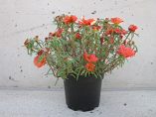 | INCLUDEPICTURE "wordml://77.png" \* MERGEFORMATINET INCLUDEPICTURE "wordml://77.png" \* MERGEFORMATINET INCLUDEPICTURE "wordml://77.png" \* MERGEFORMATINET INCLUDEPICTURE "wordml://77.png" \* MERGEFORMATINET INCLUDEPICTURE "wordml://77.png" \* MERGEFORMATINET 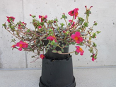 | INCLUDEPICTURE "wordml://78.png" \* MERGEFORMATINET INCLUDEPICTURE "wordml://78.png" \* MERGEFORMATINET INCLUDEPICTURE "wordml://78.png" \* MERGEFORMATINET INCLUDEPICTURE "wordml://78.png" \* MERGEFORMATINET INCLUDEPICTURE "wordml://78.png" \* MERGEFORMATINET 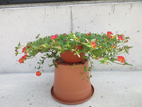
1 | 3 | 5
aufrecht | halbaufrecht | waagerecht

INCLUDEPICTURE "wordml://79.png" \* MERGEFORMATINET INCLUDEPICTURE "wordml://79.png" \* MERGEFORMATINET INCLUDEPICTURE "wordml://79.png" \* MERGEFORMATINET INCLUDEPICTURE "wordml://79.png" \* MERGEFORMATINET INCLUDEPICTURE "wordml://79.png" \* MERGEFORMATINET 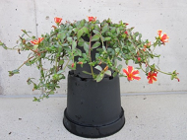 | INCLUDEPICTURE "wordml://80.png" \* MERGEFORMATINET INCLUDEPICTURE "wordml://80.png" \* MERGEFORMATINET INCLUDEPICTURE "wordml://80.png" \* MERGEFORMATINET INCLUDEPICTURE "wordml://80.png" \* MERGEFORMATINET INCLUDEPICTURE "wordml://80.png" \* MERGEFORMATINET 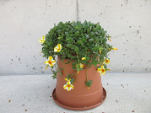
7 | 9
halbhängend | hngend

Zu 9: Blatt: Breite der rötlichbraunen Färbung am Rand
INCLUDEPICTURE "wordml://81.png" \* MERGEFORMATINET INCLUDEPICTURE "wordml://81.png" \* MERGEFORMATINET INCLUDEPICTURE "wordml://81.png" \* MERGEFORMATINET INCLUDEPICTURE "wordml://81.png" \* MERGEFORMATINET INCLUDEPICTURE "wordml://81.png" \* MERGEFORMATINET 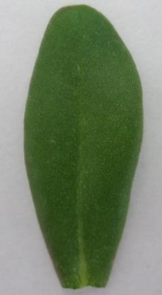 | INCLUDEPICTURE "wordml://82.png" \* MERGEFORMATINET INCLUDEPICTURE "wordml://82.png" \* MERGEFORMATINET INCLUDEPICTURE "wordml://82.png" \* MERGEFORMATINET INCLUDEPICTURE "wordml://82.png" \* MERGEFORMATINET INCLUDEPICTURE "wordml://82.png" \* MERGEFORMATINET 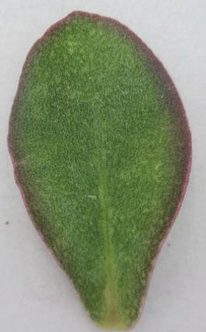 | INCLUDEPICTURE "wordml://83.png" \* MERGEFORMATINET INCLUDEPICTURE "wordml://83.png" \* MERGEFORMATINET INCLUDEPICTURE "wordml://83.png" \* MERGEFORMATINET INCLUDEPICTURE "wordml://83.png" \* MERGEFORMATINET INCLUDEPICTURE "wordml://83.png" \* MERGEFORMATINET 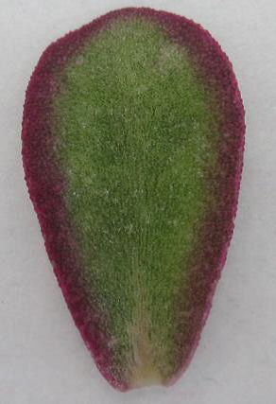
1 | 3 | 4
fehlend oder sehr schmal | mittel | breit

Zu 11: Blüte: Typ
Eine einfache Blüte hat 4 bis 6 Blütenblätter und keine Nebenkronenstaminodien. Eine gefüllte Blüte hat mehr als 6 Blütenblätter und keine Nebenkronenstaminodien. Bei Blüten mit Nebenkronenstaminodien ist die Zahl der Blütenblätter nicht maßgeblich.

INCLUDEPICTURE "wordml://84.png" \* MERGEFORMATINET INCLUDEPICTURE "wordml://84.png" \* MERGEFORMATINET INCLUDEPICTURE "wordml://84.png" \* MERGEFORMATINET INCLUDEPICTURE "wordml://84.png" \* MERGEFORMATINET INCLUDEPICTURE "wordml://84.png" \* MERGEFORMATINET 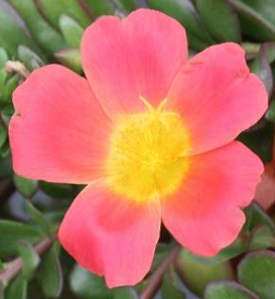 | INCLUDEPICTURE "wordml://85.png" \* MERGEFORMATINET INCLUDEPICTURE "wordml://85.png" \* MERGEFORMATINET INCLUDEPICTURE "wordml://85.png" \* MERGEFORMATINET INCLUDEPICTURE "wordml://85.png" \* MERGEFORMATINET INCLUDEPICTURE "wordml://85.png" \* MERGEFORMATINET 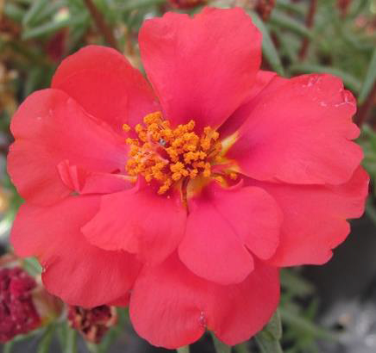 | INCLUDEPICTURE "wordml://86.png" \* MERGEFORMATINET INCLUDEPICTURE "wordml://86.png" \* MERGEFORMATINET INCLUDEPICTURE "wordml://86.png" \* MERGEFORMATINET INCLUDEPICTURE "wordml://86.png" \* MERGEFORMATINET INCLUDEPICTURE "wordml://86.png" \* MERGEFORMATINET 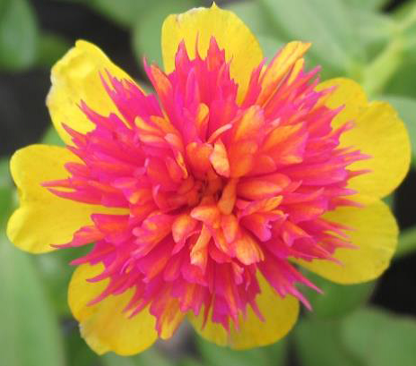
1 | 2 | 3
einfach | gefüllt | mit Nebenkronenstaminodien

Zu 12: Nur Sorten mit Blüte: Typ: einfach:Blüte: Form in Seitenansicht
INCLUDEPICTURE "wordml://87.png" \* MERGEFORMATINET INCLUDEPICTURE "wordml://87.png" \* MERGEFORMATINET INCLUDEPICTURE "wordml://87.png" \* MERGEFORMATINET INCLUDEPICTURE "wordml://87.png" \* MERGEFORMATINET INCLUDEPICTURE "wordml://87.png" \* MERGEFORMATINET 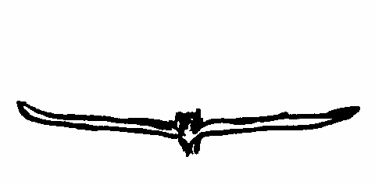 | INCLUDEPICTURE "wordml://88.png" \* MERGEFORMATINET INCLUDEPICTURE "wordml://88.png" \* MERGEFORMATINET INCLUDEPICTURE "wordml://88.png" \* MERGEFORMATINET INCLUDEPICTURE "wordml://88.png" \* MERGEFORMATINET INCLUDEPICTURE "wordml://88.png" \* MERGEFORMATINET  | INCLUDEPICTURE "wordml://89.png" \* MERGEFORMATINET INCLUDEPICTURE "wordml://89.png" \* MERGEFORMATINET INCLUDEPICTURE "wordml://89.png" \* MERGEFORMATINET INCLUDEPICTURE "wordml://89.png" \* MERGEFORMATINET INCLUDEPICTURE "wordml://89.png" \* MERGEFORMATINET 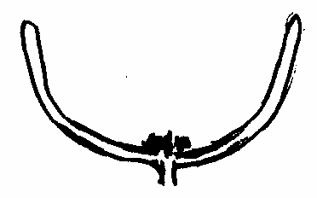
1 | 2 | 3
flach oder leicht konkav | mäßig konkav | stark konkav

Zu 14: Nur Sorten mit Blüte: Typ: einfach Blüte: überlappende Blütenblätter
INCLUDEPICTURE "wordml://90.png" \* MERGEFORMATINET INCLUDEPICTURE "wordml://90.png" \* MERGEFORMATINET INCLUDEPICTURE "wordml://90.png" \* MERGEFORMATINET INCLUDEPICTURE "wordml://90.png" \* MERGEFORMATINET INCLUDEPICTURE "wordml://90.png" \* MERGEFORMATINET 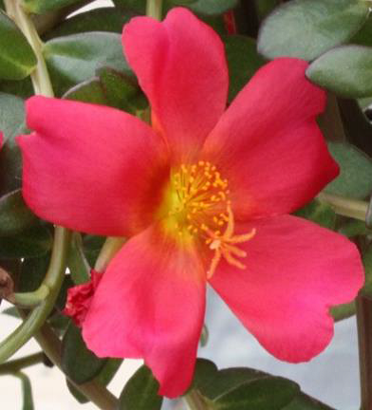 | INCLUDEPICTURE "wordml://91.png" \* MERGEFORMATINET INCLUDEPICTURE "wordml://91.png" \* MERGEFORMATINET INCLUDEPICTURE "wordml://91.png" \* MERGEFORMATINET INCLUDEPICTURE "wordml://91.png" \* MERGEFORMATINET INCLUDEPICTURE "wordml://91.png" \* MERGEFORMATINET 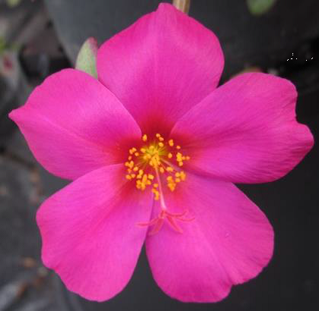 | INCLUDEPICTURE "wordml://92.png" \* MERGEFORMATINET INCLUDEPICTURE "wordml://92.png" \* MERGEFORMATINET INCLUDEPICTURE "wordml://92.png" \* MERGEFORMATINET INCLUDEPICTURE "wordml://92.png" \* MERGEFORMATINET INCLUDEPICTURE "wordml://92.png" \* MERGEFORMATINET 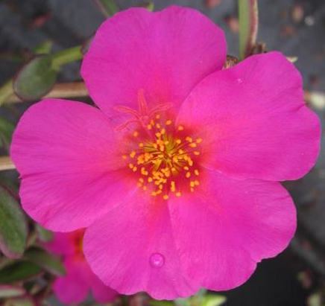
1 | 2 | 3
fehlend oder gering | mittel | stark

Zu 15: Nur Sorten mit Blüte: Typ: einfach: Blüte: Ausprägung der Farbe an der Basis

Die Ausprägung wird durch den Farbkontrast und die Breite des kontrastierenden Ringes bestimmt. Die innerste Mitte der Blüte wird nicht erfaßt.

 |  | Farbe an der Basis |  | Farbe an der Basis
INCLUDEPICTURE "wordml://93.png" \* MERGEFORMATINET INCLUDEPICTURE "wordml://93.png" \* MERGEFORMATINET INCLUDEPICTURE "wordml://93.png" \* MERGEFORMATINET INCLUDEPICTURE "wordml://93.png" \* MERGEFORMATINET INCLUDEPICTURE "wordml://93.png" \* MERGEFORMATINET 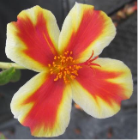 | INCLUDEPICTURE "wordml://94.png" \* MERGEFORMATINET INCLUDEPICTURE "wordml://94.png" \* MERGEFORMATINET INCLUDEPICTURE "wordml://94.png" \* MERGEFORMATINET INCLUDEPICTURE "wordml://94.png" \* MERGEFORMATINET INCLUDEPICTURE "wordml://94.png" \* MERGEFORMATINET 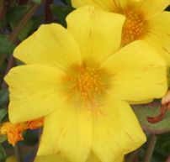 | INCLUDEPICTURE "wordml://95.png" \* MERGEFORMATINET INCLUDEPICTURE "wordml://95.png" \* MERGEFORMATINET INCLUDEPICTURE "wordml://95.png" \* MERGEFORMATINET INCLUDEPICTURE "wordml://95.png" \* MERGEFORMATINET INCLUDEPICTURE "wordml://95.png" \* MERGEFORMATINET 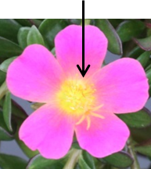 | INCLUDEPICTURE "wordml://96.png" \* MERGEFORMATINET INCLUDEPICTURE "wordml://96.png" \* MERGEFORMATINET INCLUDEPICTURE "wordml://96.png" \* MERGEFORMATINET INCLUDEPICTURE "wordml://96.png" \* MERGEFORMATINET INCLUDEPICTURE "wordml://96.png" \* MERGEFORMATINET 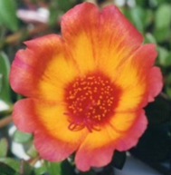 |  | INCLUDEPICTURE "wordml://97.png" \* MERGEFORMATINET INCLUDEPICTURE "wordml://97.png" \* MERGEFORMATINET INCLUDEPICTURE "wordml://97.png" \* MERGEFORMATINET INCLUDEPICTURE "wordml://97.png" \* MERGEFORMATINET INCLUDEPICTURE "wordml://97.png" \* MERGEFORMATINET 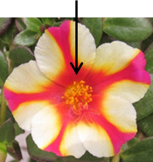
1 | 2 | 3 | 4 |  | 5
fehlend oder sehr gering | gering | mittel | stark |  | sehr stark

Zu 17: Blütenblatt: Hauptfarbe

Die Hauptfarbe ist die Farbe mit der größten Fläche ohne die Farbe an der Basis. In Fällen, in denen die Flächen der Haupt- und Sekundärfarbe annähernd gleich groß sind, so daß nicht zuverlässig entschieden werden kann, welche Farbe die größte Fläche bedeckt, wird die dunklere Farbe als Hauptfarbe betrachtet. Die Tertiärfarbe ist die Farbe, die die drittgrößte Fläche bedeckt. In Fällen, in denen die Flächen der Sekundär- und der Tertiärfarbe zu ähnlich sind, um entscheiden zu können, welche Farbe die kleinere Fläche bedeckt, wird die hellere Farbe als Tertiärfarbe betrachtet.

Zu 18: Blütenstand: Sekundärfarbe

Siehe zu 17.

Zu 19: Blütenblatt: Verteilung der Sekundärfarbe
Bei Portulaksorten mit zwei- oder mehrfarbigen Blüten kann sich das Verhältnis von Haupt- und Sekundärfarbe aufgrund von Umweltbedingungen ändern. Erfaßt werden sollten jene Blüten, die die vorwiegende Verteilung aufweisen.
Pfeil zeigt auf die Sekundärfarbe:

INCLUDEPICTURE "wordml://98.png" \* MERGEFORMATINET INCLUDEPICTURE "wordml://98.png" \* MERGEFORMATINET INCLUDEPICTURE "wordml://98.png" \* MERGEFORMATINET INCLUDEPICTURE "wordml://98.png" \* MERGEFORMATINET INCLUDEPICTURE "wordml://98.png" \* MERGEFORMATINET 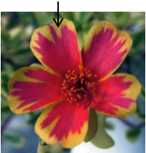 | INCLUDEPICTURE "wordml://99.png" \* MERGEFORMATINET INCLUDEPICTURE "wordml://99.png" \* MERGEFORMATINET INCLUDEPICTURE "wordml://99.png" \* MERGEFORMATINET INCLUDEPICTURE "wordml://99.png" \* MERGEFORMATINET INCLUDEPICTURE "wordml://99.png" \* MERGEFORMATINET 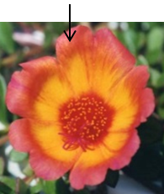 | INCLUDEPICTURE "wordml://100.png" \* MERGEFORMATINET INCLUDEPICTURE "wordml://100.png" \* MERGEFORMATINET INCLUDEPICTURE "wordml://100.png" \* MERGEFORMATINET INCLUDEPICTURE "wordml://100.png" \* MERGEFORMATINET INCLUDEPICTURE "wordml://100.png" \* MERGEFORMATINET 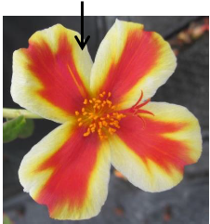
1 | 2 | 3
überwiegend an der Spitze | im oberen Drittel | unregelmäßig entlang der Randzone

INCLUDEPICTURE "wordml://101.png" \* MERGEFORMATINET INCLUDEPICTURE "wordml://101.png" \* MERGEFORMATINET INCLUDEPICTURE "wordml://101.png" \* MERGEFORMATINET INCLUDEPICTURE "wordml://101.png" \* MERGEFORMATINET INCLUDEPICTURE "wordml://101.png" \* MERGEFORMATINET 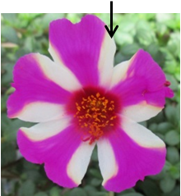 | INCLUDEPICTURE "wordml://102.png" \* MERGEFORMATINET INCLUDEPICTURE "wordml://102.png" \* MERGEFORMATINET INCLUDEPICTURE "wordml://102.png" \* MERGEFORMATINET INCLUDEPICTURE "wordml://102.png" \* MERGEFORMATINET INCLUDEPICTURE "wordml://102.png" \* MERGEFORMATINET 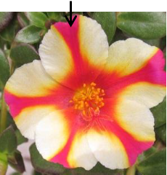 | INCLUDEPICTURE "wordml://103.png" \* MERGEFORMATINET INCLUDEPICTURE "wordml://103.png" \* MERGEFORMATINET INCLUDEPICTURE "wordml://103.png" \* MERGEFORMATINET INCLUDEPICTURE "wordml://103.png" \* MERGEFORMATINET INCLUDEPICTURE "wordml://103.png" \* MERGEFORMATINET 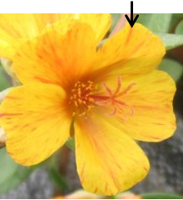
4 | 5 | 6
an der seitlichen Randzone | in der Mitte | überall

Zu 20: Blütenblatt: Tertiärfarbe

Siehe zu 17.

Zu 23: Blütenblatt: Kerbung

INCLUDEPICTURE "wordml://104.png" \* MERGEFORMATINET INCLUDEPICTURE "wordml://104.png" \* MERGEFORMATINET INCLUDEPICTURE "wordml://104.png" \* MERGEFORMATINET INCLUDEPICTURE "wordml://104.png" \* MERGEFORMATINET INCLUDEPICTURE "wordml://104.png" \* MERGEFORMATINET 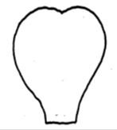 | INCLUDEPICTURE "wordml://105.png" \* MERGEFORMATINET INCLUDEPICTURE "wordml://105.png" \* MERGEFORMATINET INCLUDEPICTURE "wordml://105.png" \* MERGEFORMATINET INCLUDEPICTURE "wordml://105.png" \* MERGEFORMATINET INCLUDEPICTURE "wordml://105.png" \* MERGEFORMATINET  | INCLUDEPICTURE "wordml://106.png" \* MERGEFORMATINET INCLUDEPICTURE "wordml://106.png" \* MERGEFORMATINET INCLUDEPICTURE "wordml://106.png" \* MERGEFORMATINET INCLUDEPICTURE "wordml://106.png" \* MERGEFORMATINET INCLUDEPICTURE "wordml://106.png" \* MERGEFORMATINET 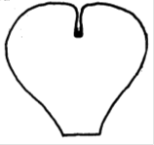
1 | 2 | 3
fehlend oder flach | mittel | tief

Zu 24: Nur Sorten mit Blüte: Typ: mit Nebenkronenstaminodien: Nebenkronenstaminodien: Farbe der äußeren Staminodien
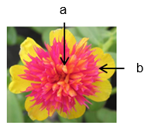 | a = Innere Staminodien  b = Äußere Staminodien

Zu 25: Nur Sorten mit Blüte: Typ: mit Nebenkronenstaminodien: Nebenkronenstaminodien: Farbe der inneren Staminodien

Siehe zu 24.

9. | Literatur

No specific literature.

10.
Technischer Fragebogen

TECHNISCHER FRAGEBOGEN | Seite {x} von {y} | Referenznummer:

Antragsdatum:
(nicht vom Anmelder auszufüllen)
TECHNISCHER FRAGEBOGEN
in Verbindung mit der Anmeldung zum Sortenschutz auszufüllen

1. | Gegenstand des Technischen Fragebogens
 |  | Botanischer Name
  1.1.1
  Portulaca grandiflora Hook.
  [ ]
 |  | Landesüblicher Name
  1.1.2
 |  | Botanischer Name
  1.2.1
  Portulaca oleracea L.
  [ ]
 |  | Landesüblicher Name | Portulak
  1.2.2
 |  | Botanischer Name
  1.3.1
  Portulaca umbraticola Kunth
  [ ]
 |  | Landesüblicher Name
  1.3.2

2. | Anmelder
 | Name
 | Anschrift
 | Telefonnummer
 | Faxnummer
 | E-Mail-Adresse
 | Züchter (wenn vom Anmelder
 | verschieden)

3. | Vorgeschlagene Sortenbezeichnung und Anmeldebezeichnung

Vorgeschlagene Sorten-
bezeichnung (falls vorhanden)
Anmeldebezeichnung

TECHNISCHER FRAGEBOGEN |  |  | Seite {x} von {y} | Referenznummer:
#4. | Informationen über Züchtungsschema und Vermehrung der Sorte
 | 4.1 | Züchtungsschema
 | Sorte aus:
  4.1.1
  Kreuzung
 |  | [ ]
  (a)
  kontrollierte Kreuzung
  (Elternsorten angeben)
(…………………..……………..…) x (……………..…………………..…)

weiblicher Elternteil männlicher Elternteil

 |  | [ ]
  (b)
  teilweise bekannte Kreuzung
  ((die bekannte(n) Elternsorte(n) angeben))
(…………………..……………..…) x (……………..…………………..…)

weiblicher Elternteil männlicher Elternteil

 |  | [ ]
  (c)
  unbekannte Kreuzung
 |  | [ ]
  4.1.2
  Mutation
  (Ausgangssorte angeben)
 |  | [ ]
  4.1.3
  Entdeckung und Entwicklung
  (angeben, wo und wann sie entdeckt und wie sie entwickelt wurde)
 | Sonstige  (Einzelheiten angeben) | [ ]
  4.1.4

TECHNISCHER FRAGEBOGEN  Seite {x} von {y} | Referenznummer:

 | 4.2 | Methode zur Vermehrung der Sorte:
  4.2.1
  Samenvermehrte Sorten
 |  | [ ]
  (a)
  Selbstbefruchtung
 |  | [ ]
  (b)
  Fremdbefruchtung
 |  | [ ]
  (c)
  Hybride
 |  | [ ]
  (d)
  Sonstige (Einzelheiten angeben)
  4.2.2
  Vegetativ vermehrte Sorten
 |  | [ ]
  (a)
  Steckling
 |  | [ ]
  (b)
  In-vitro-Vermehrung
 |  | [ ]
  (c)
  Sonstige (Methode angeben)
 | Sonstige  (Einzelheiten angeben) | [ ]
  4.2.3

TECHNISCHER FRAGEBOGEN | Seite {x} von {y} | Referenznummer:

5. | Anzugebende Merkmale der Sorte (die in Klammern angegebene Zahl verweist auf das entsprechende Merkmal in den Prüfungsrichtlinien; bitte die Note ankreuzen, die derjenigen der Sorte am nächsten kommt).

 | Merkmale | Beispielssorten | Note
  5.1
  (2)
  Trieb: Haltung
  aufrecht
  Sunseeker Orange
  1 [ ]
  aufrecht bis halbaufrecht
  2 [ ]
  halbaufrecht
  Pazzaz Deep Pink
  3 [ ]
  halbaufrecht bis waagerecht
  4 [ ]
  waagerecht
  5 [ ]
  waagerecht bis halbhängend
  6 [ ]
  halbhängend
  LAZPRT 1703
  7 [ ]
  halbhängend bis hängend
  8 [ ]
  halbhängend
  LAZPRT 1502
  9 [ ]
  5.2
  (11)
  Blüte: Typ
  einfach
  LAZZDU 1112
  1 [ ]
  gefüllt
  Sunseeker Orange
  2 [ ]
  mit Nebenkronenstaminodien
  Cindy
  3 [ ]
  5.3
  (13)
  Blüte: Durchmesser
  sehr klein
  1 [ ]
  sehr klein bis klein
  2 [ ]
  klein
  LAZPRT 1502
  3 [ ]
  klein bis mittel
  4 [ ]
  mittel
  Pazzaz Deep Pink
  5 [ ]
  mittel bis groß
  6 [ ]
  groß
  KLEPO 12820
  7 [ ]
  groß bis sehr groß
  8 [ ]
  sehr groß
  9 [ ]

 | Merkmale | Beispielssorten | Note
  5.4(i)
  (17)
  Blütenblatt: Hauptfarbe
  RHS-Farbkarte (Nummer angeben)
  5.4(ii)
  (17)
  Blütenblatt: Hauptfarbe
  weiß
  1 [ ]
  gelb
  2 [ ]
  gelborange
  3 [ ]
  orange
  4 [ ]
  rosa
  5 [ ]
  rot
  6 [ ]
  purpurn
  7 [ ]
  violett
  8 [ ]
  andere Farbe (angeben) ……………………
  9 [ ]
  5.5(i)
  (18)
  Blütenblatt: Sekundärfarbe
  RHS-Farbkarte (Nummer angeben)
  5.5(ii)
  (18)
  Blütenblatt: Sekundärfarbe
  weiß
  1 [ ]
  gelb
  2 [ ]
  orange
  3 [ ]
  orangebraun
  4 [ ]
  rot
  5 [ ]
  purpurn
  6 [ ]
  violett
  7 [ ]
  andere Farbe (angeben) ……………………
  8 [ ]
  5.6
  (19)
  Blütenblatt: Verteilung der Sekundärfarbe
  überwiegend an der Spitze
  1 [ ]
  im oberen Drittel
  2 [ ]
  unregelmäßig entlang der Randzone
  3 [ ]
  an der seitlichen Randzone
  4 [ ]
  in der Mitte
  5 [ ]
  überall
  6 [ ]

TECHNISCHER FRAGEBOGEN | Seite {x} von {y} | Referenznummer:

6. | Ähnliche Sorten und Unterschiede zu diesen Sorten
Bitte nachstehende Tabelle und den Kasten für die Angaben darüber benutzen, wie sich Ihre Kandidatensorte von der Sorte (oder den Sorten) unterscheidet, die nach Ihrem besten Wissen am ähnlichsten ist (sind). Diese Angaben können der Prüfungsbehörde behilflich sein, die Unterscheidbarkeitsprüfung effizienter durchzuführen.

  Bezeichnung(en) der Ihrer Kandidatensorte ähnlichen Sorte(n)
  Merkmal(e), in dem (denen) Ihre Kandidatensorte von der (den) ähnlichen Sorte(n) verschieden ist
  Beschreiben Sie die Ausprägung des (der) Merkmals(e) der ähnlichen Sorte(n)
  Beschreiben Sie die Ausprägung des (der) Merkmals(e) Ihrer Kandidatensorte

Beispiel
  Blüte: Durchmesser
  klein
  mittel

 | Bemerkungen:

TECHNISCHER FRAGEBOGEN | Seite {x} von {y} | Referenznummer:

#7. | Zusätzliche Informationen zur Erleichterung der Prüfung der Sorte
7.1 | Gibt es außer den in den Abschnitten 5 und 6 gemachten Angaben zusätzliche Merkmale zur Erleichterung der Unterscheidung der Sorte?
 | Ja | [ ] | Nein | [ ]
 | (Wenn ja, Einzelheiten angeben)
7.2 | Gibt es besondere Bedingungen für den Anbau der Sorte oder die Durchführung der Prüfung?
 | Ja | [ ] | Nein | [ ]
 | (Wenn ja, Einzelheiten angeben)
7.3 | Sonstige Informationen
Ein repräsentatives Farbfoto der Sorte, das das (die) maßgebende(n) Unterscheidungsmerkmal(e) der Sorte zeigt, sollte dem Technischen Fragebogen, beigelegt werden. Das Foto soll eine bildliche Darstellung der Kandidatensorte liefern, durch die die im Technischen Fragebogen erteilten Informationen ergänzt werden.
Die wichtigsten bei einer Fotoaufnahme der Kandidatensorte zu berücksichtigenden Punkte sind:
• Angabe von Datum und geographischem Ort
• Korrekte Kennzeichnung (Anmeldebezeichnung)
• Hochwertiger Fotodruck (mindestens 10 cm x 15 cm) und/oder Version in elektronischem Format mit hinreichender Auflösung (mindestens 960 x 1280 Pixel)
Weitere Anleitung zur Einreichung von Fotoaufnahmen mit dem technischen Fragebogen ist in Dokument
TGP/7 ‚Erstellung von Prüfungsrichtlinien’, Erläuterung (GN) 35 (http://www.upov.int/tgp/de/) gegeben.
[Der angegebene Link kann von Verbandsmitgliedern gelöscht werden, wenn sie ihre eigenen Prüfungsrichtlinien erarbeiten.]

TECHNISCHER FRAGEBOGEN
Seite {x} von {y} | Referenznummer:

8. | Genehmigung zur Freisetzung
 | (a) | Ist es erforderlich, eine vorherige Genehmigung zur Freisetzung der Sorte gemäß der Gesetzgebung für Umwelt, Gesundheits- und Tierschutz zu erhalten?
 |  | Ja | [ ] | Nein | [ ]
 | (b) | Wurde eine solche Genehmigung erhalten?
 |  | Ja | [ ] | Nein | [ ]
 | Sofern die Frage mit „ja“ beantwortet wurde, bitte eine Kopie der Genehmigung beifügen.

9. Informationen über das zu prüfende oder für die Prüfung einzureichende Vermehrungsmaterial

Die Ausprägung eines Merkmals oder mehrerer Merkmale einer Sorte kann durch Faktoren wie Schadorganismen, chemische Behandlung (z. B. Wachstumshemmer oder Pestizide), Wirkungen einer Gewebekultur, verschiedene Unterlagen, Edelreiser, die verschiedenen Wachstumsstadien eines Baumes entnommen wurden, usw., beeinflußt werden.
9.2 Das Vermehrungsmaterial darf keiner Behandlung unterzogen worden sein, die die Ausprägung der Merkmale der Sorte beeinflussen würde, es sei denn, daß die zuständigen Behörden eine solche Behandlung gestatten oder vorschreiben. Wenn das Vermehrungsmaterial behandelt worden ist, müssen die Einzelheiten der Behandlung angegeben werden. Zu diesem Zweck geben Sie bitte nach bestem Wissen an, ob das zu prüfende Vermehrungsmaterial folgendem ausgesetzt war:

 | (a) | Mikroorganismen (z. B. Viren, Bakterien, Phytoplasma) | Ja [ ] | Nein [ ]
 | (b) | Chemischer Behandlung (z. B. Wachstumshemmer, Pestizide) | Ja [ ] | Nein [ ]
 | (c) | Gewebekultur | Ja [ ] | Nein [ ]
 | (d) | Sonstigen Faktoren | Ja [ ] | Nein [ ]
 | Wenn „Ja“, bitte Einzelheiten angeben.

10. | Ich erkläre hiermit, daß die Auskünfte in diesem Formblatt nach meinem besten Wissen korrekt sind:
 | Anmeldername
 | Unterschrift |  | Datum

[Ende des Dokuments]

